МИНИСТЕРСТВО НАУКИ И ВЫСШЕГО ОБРАЗОВАНИЯ РОССИЙСКОЙ ФЕДЕРАЦИИ

Федеральное государственное бюджетное образовательное учреждение высшего образования

«Тихоокеанский государственный университет»

Кафедра «Программное обеспечение вычислительной техники и автоматизированных систем»

Лабораторная работа №5

по дисциплине «Визуальное программирование»

Выполнил студент Пшеничный Д.О.

Факультет, группа ФКФН, ПО(аб)-81

Проверила Резак Е.В.

Хабаровск – 2021г.

Вариант 14

Написать Windows-приложение, которое выполняет кодирование и декодирование сообщения с помощью блочного шифра.

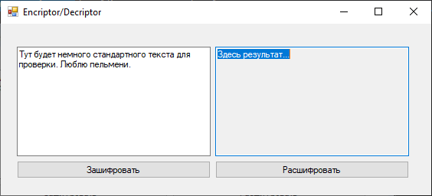

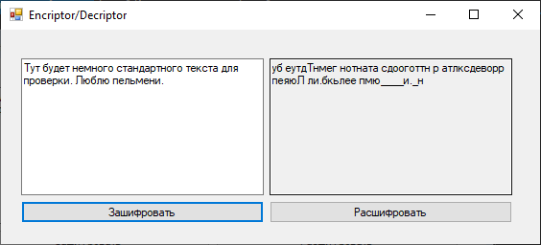

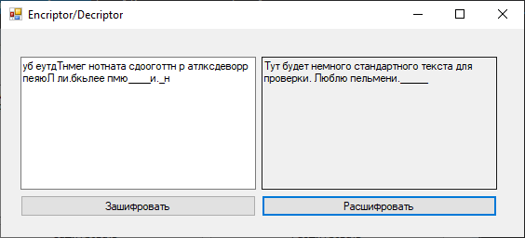

**Исходный код программы**

public static string OriginText { get; set; }

public static int[] Key = new int[] { 5, 4, 3, 7, 1, 2, 6, 0};

public Form1()

{

InitializeComponent();

OriginText = textBox1.Text;

}

private void encriptButton_Click(object sender, EventArgs e)

{

string res = EncryptText(OriginText, Key);

textBox2.Text = res;

Clipboard.SetText(res);

}

private void textBox1_TextChanged(object sender, EventArgs e)

{

OriginText = textBox1.Text;

}

public static string EncryptText(string src, int[] key)

{

string fixedSrc = NormalizeText(src, key.Length);

string result = "";

List<string> matrix = new List<string>();

for(int i = 0; i < fixedSrc.Length / key.Length; i++)

{

matrix.Add("");

for(int j = 0; j < key.Length; j++)

{

matrix[i] += fixedSrc[i * key.Length + j];

}

//result += matrix[i] + "\n";

}

foreach (var i in matrix)

{

string block = i;

string resBlock = "";

for(int j = 0; j < key.Length; j++)

{

resBlock += block[key[j]];

}

result += resBlock;

}

return result;

}

public static string DecryptText(string src, int[] key)

{

string fixedSrc = src;

string result = "";

List<string> matrix = new List<string>();

for (int i = 0; i < fixedSrc.Length / key.Length; i++)

{

matrix.Add("");

for (int j = 0; j < key.Length; j++)

{

matrix[i] += fixedSrc[i * key.Length + j];

}

//result += matrix[i] + "\n";

}

foreach (var i in matrix)

{

string block = i;

string resBlock = "";

char[] resMatr = new char[key.Length];

for (int j = 0; j < key.Length; j++)

{

resMatr[key[j]] = block[j];

}

for (int j = 0; j < key.Length; j++)

{

resBlock += resMatr[j];

}

result += resBlock;

}

return result;

}

public static string NormalizeText(string src, int length)

{

int n = length - src.Length % length;

for (int i = 0; i < n; i++)

src += "_";

return src;

}

private void Form1_Load(object sender, EventArgs e)

{

}

private void decriptButton_Click(object sender, EventArgs e)

{

string res = DecryptText(OriginText, Key);

textBox2.Text = res;

Clipboard.SetText(res);

}